武汉大学2021 —2022 学年 第一学期

《计算机原理与编程基础》试卷（A）（闭卷）

学号： 姓名： 院系： 专业：
一．填空题(每空1分，总计20分)
1. 十六进制数FF表示十进制数是_______二进制数又是_____, 十进制整数0.1转化为二进制数是___________(保留8位)，此二进制数也可以表示十进制整数_____，由此可说明浮点数和整数是完全不同的数据类型。
2. 计算机中，一个char由＿＿＿＿位二进制位组成，1MB是＿＿＿＿＿字节。
3. C源程序语句的结束标志是_______，一个程序中至少应包括一个_______函数。
4. C语言的基本输入的函数是______，输出函数又是________。
5．将数学关系式1<a<5转换为C语言中的逻辑表达式 ，如果有两个字符串 char *p1=“ok”,*p2=“no”，则比较字符串内容是否相等的表达式
6. 有如下代码： int i=0；cout<<i++<<i++; 请问输出的数值是
7. 二维整型数组的初始化语句为int a[3][3] = { {1, 2}, {3} };那么元素a[0][1] = ，a[1][0] = 。
8. int a[10] = {0,1, 2, 3, 4, 5, 6, 7, 8, 9}; int *p = &a[3], b; b = p[3];那么变量b的值为 ，*(p+2)的值是 。
9. 定义动态数组int *p,包含有100个元素的语句是 。
10.如果有定义char p[]=”Test”；则字符串 p 所占用内存是______字节，字符串长为 。
二．选择题(每题2分，总计20分)
1. 以下关键字中不是C语言关键字的是 。
A. byte B. bool C. else D. enum
2. 有如下变量的声明 int a,b,c; 下面表达式中，完全正确的有__________。
A. a+b>c||b==c B. a+b&b+c
C. b|a^2+c D. b>a>c
3. 下面初始化赋值语句，完全没有错误的是__________。
A. char *r=’0’; B. int a[10]={0};
C. float *a = 1.0; D. char s[3]=”abcd”;
4. 有以下程序
main(){
int m=1,n=2；int *p=&m,*q=&n,*r;
r=p; p=q; q=r;
printf("%d,%d,%d,%d\n",m,n,*p,*q);
}
程序运行后的输出结果是
A）1，2，1，2 B）1，2，2，1
C）2，1，2，1 D）2，1，1，2
5. 以下程序段的输出结果是 。
int a, b;
for (a = 0, b = 0; a <= 5; a++,b++ ) {
if (b >= 10) break;
if (b % 3 == 1) {
b += 3;
continue;
}
}
cout << "a=" << a <<" b="<< b << endl;
A. | a = 5 b = 5 | B. | a = 6 b = 11
C. | a = 6 b = 9 | D. | a = 5 b = 11
6. 在C语言的函数调用中，如果普通变量作为函数的参数，下面描述正确的是 。
A. | 函数中修改参数值，会影响调用主程序 | B. | 函数中无法修改参数的值
C. | 函数中修改参数值，不会影响调用主程序 | D. | 可以通过将处理结果赋值给参数从而实现函数输出
7. 关于C语言函数的输入输出，下面描述正确的是 。
A. 函数的输入指cin 或者 scanf
B．函数的输出指 cout 或者 printf
C．函数的输出一般是用 return 来实现
D．函数的参数不可能实现输出结果
8. 系统的标准输入文件是指_______。
A．键盘 B.显示器 C. 打印机 D. 数据文件
9. 有如下结构体相关的代码：
struct RC{
int l,r,t,b;
}rc,*p;
p=&r;
则，下面对结构体成员l引用的语句中正确的是：
A．p->rc.l B.(*p).rc.l C. p.rc.l D. p->l
10. 若要用fopen函数打开一个存在的文本文件，需要从该文件先读出数据，然后再写入数据，则打开方式字符串应是 _________。
A． "rw" B. "w+" C. "r+" D. "a"
三．改错题(总计10分)
有个程序其功能是从文件中读入书籍的名称和价格，然后提示输入书名，根据读入的书名，查找书籍信息。
程序代码及译提示信息如下，代码中既存在逻辑错误，也存在语法错误，共9处，请指出错误和修改方法。
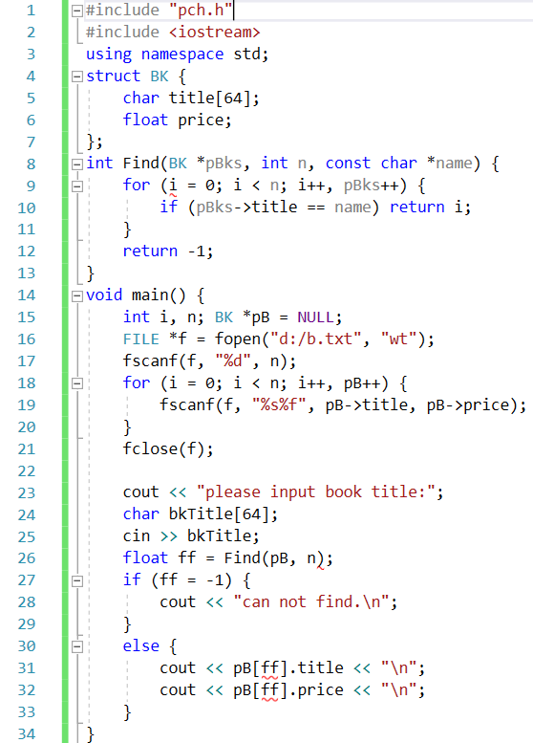
编译器提示错误如下：
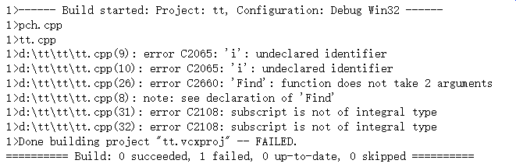
错误1修改： 错误2修改：
错误3修改： 错误4修改：
错误5修改： 错误6修改：
错误7修改： 错误8修改：
错误9修改：
答题举例：
错误1修改： 第9行，未定义循环变量 i，改 int i

四．综合编程题(总计50分)
1. 编写求int类型数组中数的函数，中数是指位于有序数列中间的数，如果是偶序列取前一个数. (10分)
函数声明为：int GetMidleValue( int a[],int n);

2、编写函数实现在字符串中删除指定的字符（10分）
函数声明为：void DelChar( char *str,char c );

3．已知点结构体 strcut PT{ float x,float y;}数组，编写函数实现求x,y的最近点（10分）。
函数声明为：PT GetNearest( PT *Pts,int n,float x,float y );

4. 在计算机的d:/gpc01.txt 文件中有如图信息，文件内容是对某个控制点的多条观测记录，文件第一个数是观测记录数，后面是每条记录是一次观测，信息包括：观测时间、X坐标、Y坐标、Z坐标。
要求实现如下功能：
a）定义结构体GCP，包括：时间、X，Y，Z（2分）。
b）编写函数实现对控制点观测值进行统计，求解最佳坐标的，最佳XYZ坐标的定义是：分别对X，Y，Z求均值并去掉与均值差异最大的值，重新求平均即为最佳坐标，函数声明为可以为GCP RefineGCP( GPC *pPt,int n )（10分）。
c）在main函数中实现：定义结构体数组、从文件读入数据，调用RefineGCP 函数求最佳坐标，最后输出 X Y Z .（8分）

d:/gpc01.txt 文件内容
8
11:20:10 9110.91 3220.82 5.61
11:20:11 9110.92 3220.80 5.69
11:20:13 9110.94 3220.79 5.59
11:20:15 9110.90 3220.77 5.57
11:20:17 9110.89 3220.76 5.58
11:20:19 9110.99 3220.77 5.56
11:20:20 9110.93 3220.80 5.55
11:20:21 9110.94 3220.79 5.54

 | 出 卷 人
 | 系(实验中心)  负责人  审 核 签 字 | 年 月 日

